Instala, si aún no lo has hecho, Visual Studio Code y explica en qué consiste y cómo podemos acceder a las siguientes características:
- Extensiones (plugins). Qué son y cómo se utilizan.
  - Instala alguna extensión para HTML, CSS o diagramas UML
Haz clic en el ícono de Extensiones (cuatro cuadros en la barra lateral izquierda) o presiona Ctrl + Shift + X.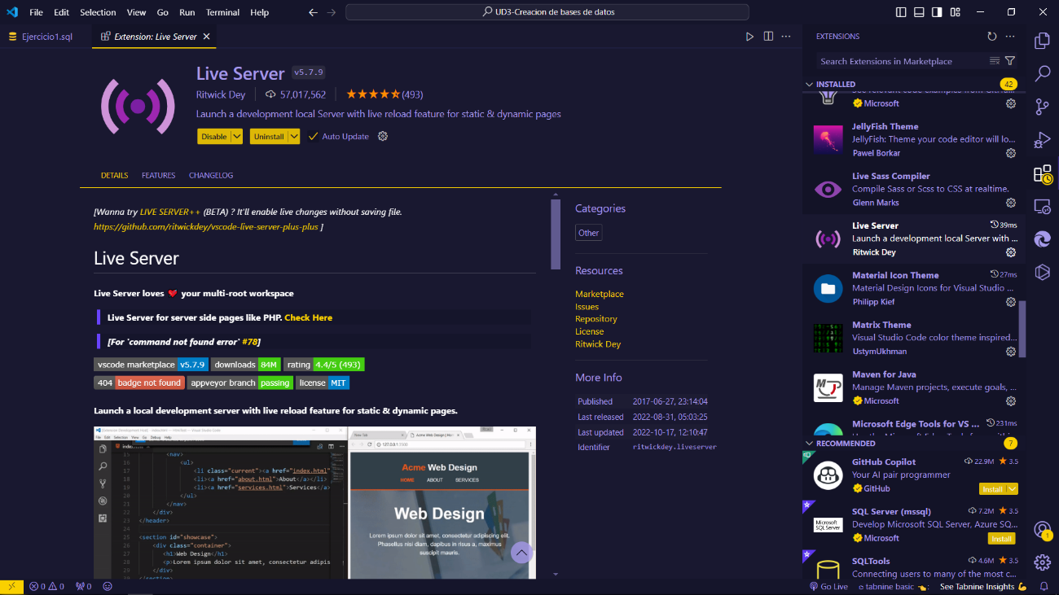

- Abre un terminal en la carpeta del proyecto. Explica como hacerlo con una extensión.
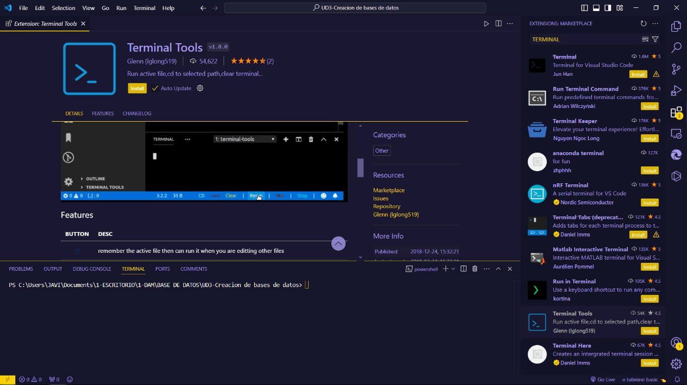
Abrir terminal con: ctrl + ñ
- Investiga cómo generar Snippets
En HTML, escribir ! y presionar Tab en Visual Studio Code genera automáticamente la estructura básica de un documento HTML. Este comportamiento es un ejemplo de un snippet preconfigurado que ya está integrado en VS Code gracias a su soporte para Emmet.
Un snippet es un fragmento de código reutilizable que puedes insertar rápidamente en tus archivos. VS Code permite crear y gestionar snippets personalizados para cualquier lenguaje. Pasos para crear snippets: Abre el Administrador de Snippets: Ve a Archivo → Preferencias → User Snippets. Selecciona el lenguaje para el que deseas crear el snippet o crea uno global.
Emmet es una herramienta integrada en VS Code que permite escribir código HTML y CSS más rápido a través de abreviaturas que se expanden automáticamente. Estas abreviaturas, como ! + Tab, funcionan como snippets rápidos.
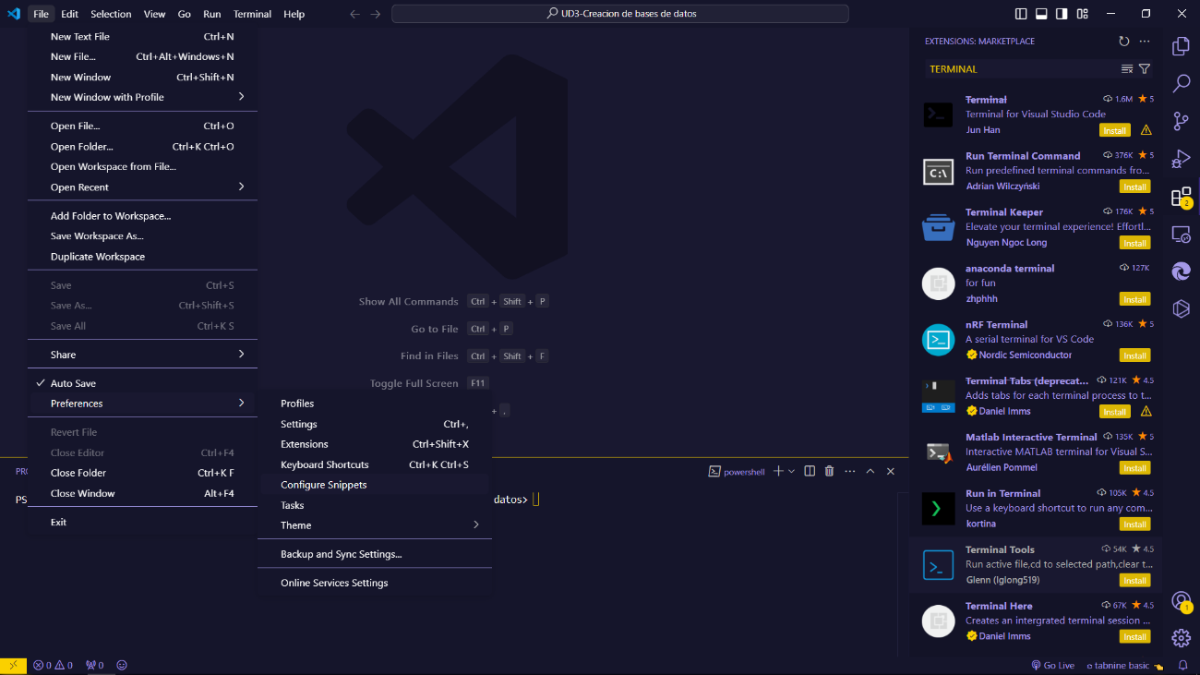
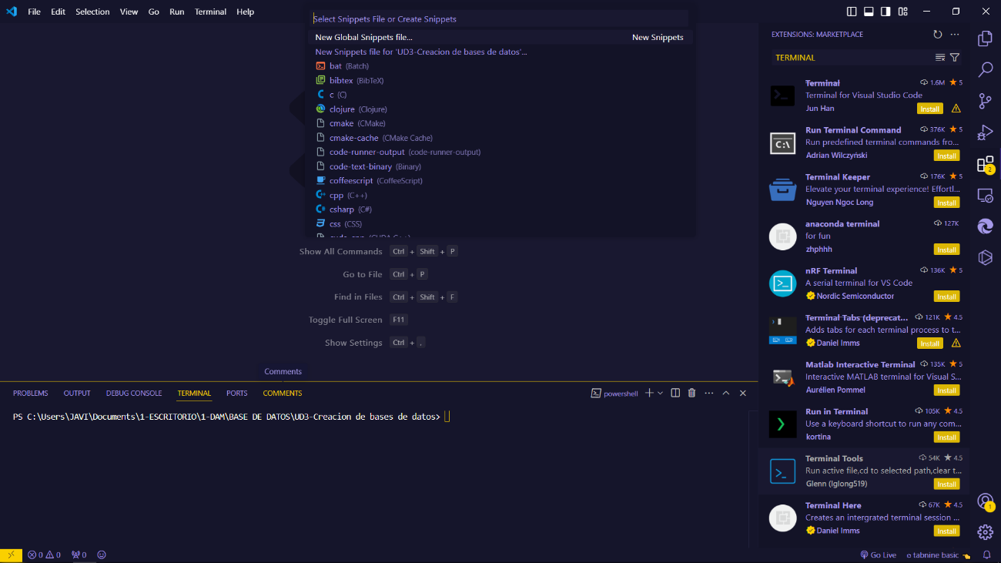
Con esta tarea evaluaremos los siguientes criterios de evaluación:
b) Se han añadido y eliminado módulos en el entorno de desarrollo.
c) Se ha personalizado y automatizado el entorno de desarrollo.

